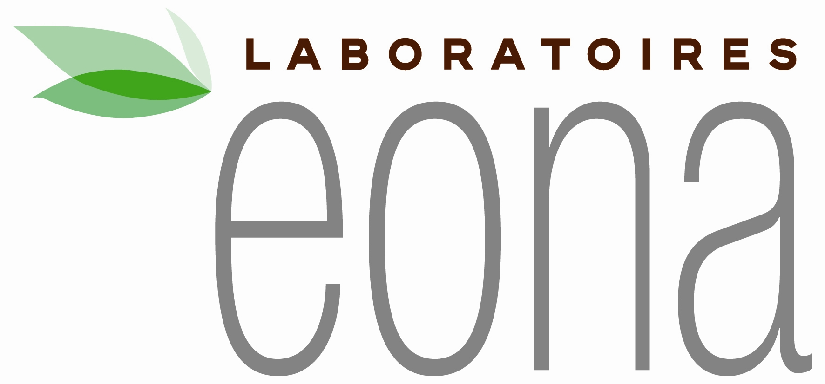

Naturellement actif !

# A Thierry RECOUVROT

Cc : Eric ESTRAMON

Jean-Pierre BENZONI

Milly la Forêt le 6 Juin 2010.

Cher Monsieur,

Pour donner suite à nos conversations, à la présentation des ambitions du Laboratoire Eona le 28 avril et à l’intérêt que vous avez manifesté pour participer à l’augmentation de capital projetée, je me permets de vous indiquer ci-après les conditions proposées pour cette opération.

L’augmentation de capital porterait sur un montant de 300.000 Euros et serait close au 15/06/2010 conformément aux dispositions de l’AGE du même jour.

Sur la base d’une valorisation d’Eona à hauteur de 1400 kEuros aujourd’hui (pour information, le Chiffre d’affaires de l’exercice en cours qui sera clôturé le 31 juillet 2010 sera d’environ 1700 kEuros), voici comment se répartit le capital avant et après cette augmentation de capital :

**k€**

**%**

**k€**

%

Laurent Berlie

910

65.0%

910

53.5%

David Simon

490

35.0%

490

28.8%

Souscripteurs à l'augm.

300

17.6%

**Total**

**1400**

**100.0%**

**1700**

**100.0%**

**Actionnaires**

**Avant**

**Après**

Je me permettrai de vous transmettre dans les jours qui viennent le processus et agenda précis de cette opération.

Dans l’intervalle, je vous serai reconnaissant de bien vouloir me faire savoir si vous confirmez votre intérêt, et bien entendu je me tiens à votre disposition pour tout renseignement que vous souhaiteriez obtenir de ma part.

Je vous prie d’agréer, cher Monsieur, l’expression de mes salutations les plus cordiales.

Laurent Berlie

Président

**LABORATOIRES EONA : 01 60 78 93 03**

BP 15 - ZA du CHENET – 91490 MILLY LA FORET – Télécopie : 01 64 98 46 16

Internet : www.eona-lab.com Email : [contact@eona-lab.com](mailto:contact@eona-lab.com)